Procédure de synténie.

Après avoir fait tourner l’algorithme de synténie, on obtient un fichier .collinearity avec les clusters de gènes trouvés en colinéarité entre deux ou plus génomes.

Ici j’ai récupéré le résultat de collinéarité entre nymphaea et amborella.

A ce ficher colinéarité est associé un ficher gff avec la position de chaque gène dans mes 2 génomes, et un fichier .pep avec les séquences peptidiques.

1/ Il faut retrouver quelle séquence d’Amborella correspond à SUP d’arabido. Pour cela j’ai effectué un blastp (ncbi) et parmi les hits j’ai considéré la séquence XP_006847735.1 comme SUP Amborella ;

2/ Je suis allée regarder dans le fichier fasta des séquences peptidiques d’amborella (atr.nosplicing.pep.fasta) à quel identifiant cela correspondait dans mon génome (ctrl f d’un bout de la séquence.). Je trouve que cela correspond à
>atr_94471140
MVSELGFFDSMPDRKPEEKIGLSYGQNPWVWSAKQRNKEDDSWEVRAFAQDTSGPTWPPR
SYTCAFCRREFRSAQALGGHMNVHRRDRARLLHPSPNPYPNANSLLVTTTQDFPRGLCFL
YPIQNPNPNSSPPMFSPNTDPTINSMPTLLSISPHPSDTTHSFPSPSSAQYFPISASALS
HLHNLEHAFMVEAEAPIMEQEEELDLELRLGVRAAK

3/ Ensuite je vais dans mon fichier de collinéarité entre amborella et nymphaea (atr_nco.collinearity) et je cherche si atr_94471140 (SUP Amborella) est en synténie avec des gènes chez nymphaea. J’en trouve 2.

4/ je vais dans le ficher peptidique de nymphaea (nco.all.pep.fa)
et je regarde leur séquence que je peux comparer avec les dséquences que tu m’as fournies.

5/ pour la visualisation, j’utilise https://synvisio.github.io/#/upload

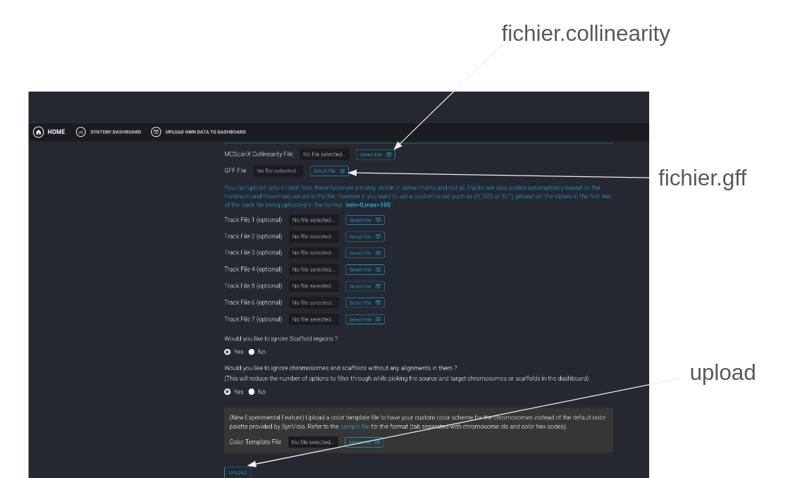

upload fait un message de warning mais ce n’est pas grave.

Ensuite il faut aller sur dashboard en haut à gauche.

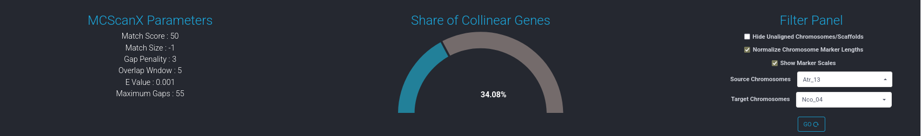
Dans source chromosome on sélectionne pour chaque espèce les chromosomes qu’on veut afficher.
Au début on peut tout sélectionner, puis après sélectionner que les chromosomes qui nous intéressent.

Pour déterminer les chromosomes qui nous intéressent, on peut aller dans le gene search pannel et entrer une liste de gènes qu’on veut regarder. Ici on veut par exemple afficher notre SUP amborella, qui dans notre génome s’appelle atr_94471140.

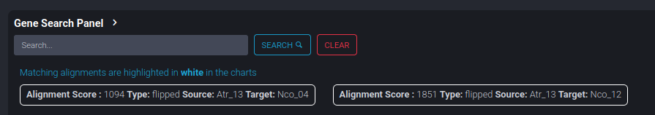
On clique sur search et on voir où est ce que ce gène est trouvé en syntenie.

On peut ensuite changer le source chromosome et le target chromosome pour se concentrer seulement sur ATR13, NCO04, NCO12.

